**Función general:**

La persona encargada de servicio al cliente tiene como función primordial velar por la satisfacción del cliente respecto a todos sus requerimientos, excediendo en la medida de lo posible su expectativa del servicio.

**Perfil**:

El colaborador que asuma este rol debe de sobresalir en las siguientes cualidades:

* Atento: Esta persona tiene el “cerebro alerta” para percibir toda posibilidad existente que consiga mejorar la condición del cliente.
* Proactivo: Que tiene iniciativa y capacidad para anticiparse a problemas o necesidades futuras y sabe trabajar en función de resolverlas.
* Abierto, agradable y empático: Debe transmitir al cliente la tranquilidad de que le entiende y que tiene una buena actitud y ganas para ayudar.
* Poseer habilidades para la resolución de conflictos y recuperación del cliente después de una queja.

**Funciones específicas:**

* Jornada de 6 am a 2 pm:
* Revisar si existe, del día anterior, alguna experiencia negativa de un cliente la cual no se haya ni solucionado o cerrado correctamente.
* *Asignación diaria. Box, Instructivo
* *Coordinación de envío de amenidades. Instructivo
* *Coordinación de grupos y detalles especiales. Instructivo
* *Atención personalizada, resolución y **cierre de toda queja** o necesidad plasmada por el cliente, que recepción no pueda solucionar fácilmente. Instructivo
* Registro y tabulación de hojas de evaluación.
* Monitoreo y respuestas de Trip Advisor.
* Llamadas de bienvenida a todos los clientes que hagan registro durante este turno de trabajo. *Archivo en box.
* Apoyo a recepción: central telefónica, check in y check out.
* Jornada de 2 pm a 10 pm:
* Seguimiento de quejas no cerradas durante la mañana. Reporte de pendientes en box.
* Actualización de la asignación.
* Llamadas de bienvenida de todos los clientes que hagan registro. * Archivo en box.
* Atención personalizada, resolución y **cierre de toda queja** o necesidad plasmada por el cliente, que recepción no pueda solucionar fácilmente.
* Monitoreo y respuestas de Trip Advisor.
* Registro y tabulación de hojas de evaluación.
* Pedido a cocina de amenidades (rosas, frutas y queques) para el día siguiente.
* Contactar al guía de grupos que estén ingresando el día siguiente y preguntar por requerimientos especiales.

**Instructivos**

1. Asignación diaria

El reporte de llegadas se exporta a Excel

Se eliminan las celdas innecesarias 

Se identifica primero todos los requerimientos especiales por los cuales amerite una habitación en especial:

* Reservas con más de dos personas.
* Clientes especiales: Lunas de miel, aniversario, cumpleaños, cliente frecuente, VIP, clientes de inspección, clientes directos, expedia o booking que estén 4 más noches.
* Grupos o habitaciones que viajen juntas deben en la medida de lo posible estar cerca o juntas, según como lo pida la observación.
* Las habitaciones conectadas (techo rojo) solo se asignan a reservas de dos personas o familias.
* Las reservas que estén por muchas noches preferiblemente deben quedar cerca del lobby.
* Asignación rooming list de grupos.
* Una vez lista, subir la asignación al box y enviarla al anfitrión y a caseta.

1. Coordinación de envío de amenidades.

.

1. Luna de miel y aniversario: 5 rosas y bolsa de frutas (cocina), vino (ama de llaves).
2. VIP, inspecciones, clientes por más de 4 noches: bolsa de frutas (cocina) y vino (ama de llaves).
3. Cumpleaños: bolsa de frutas (cocina), vino (ama de llaves) y globos o decoración.
4. Coordinación de grupos y detalles especiales.
   * + Los grupos de Caravan por lo general envían todos sus requerimientos anotados en el rooming list (recibido el día anterior). Tendrán la cena siempre a las 6:30 pm.
     + Para el resto de grupos es necesario contactar al guía preferiblemente por whatsApp para preguntar por requerimientos.
     + Si las cenas están incluidas, pedir hora de reservación.
     + Si un grupo tiene cena incluida y también está Caravan, meter el segundo grupo a las 7 pm al bufete de Caravan. De lo contrario la cena incluida de grupos siempre será a la carta y a la hora que el guía disponga.
     + Una vez asignado el grupo se envía al guía, vía whatsApp el rooming list y la información de grupos para Check in.
5. Atención a quejas:

1. Saber escuchar.

2. Necesidad emocional (disculpa).

3. Necesidad intelectual (solución concreta para el problema) (preguntas positivas).

4. Agradecer (compresión, paciencia, el hecho de haber comunicado).

5. Añadir un valor (**Utilizar empoderamiento**).

6. Comunicar a los demás puntos de ventas.

**CATEGORIZACIÓN DE CLIENTES**

**Cliente 1:**

Grado **1 a 4**

* No presenta malestar significativo.
* Se muestra sereno.
* Reporta inconveniente y facilita el espacio para solucionarlo.

**Cliente 2:**

Grado de **5 a 7**

* Grado de malestar más alto.
* Reporta inconveniente y comunica su malestar.
* Transmite que su estadía se empieza a ver comprometida por el incidente.

**Cliente 3:**

Grado **8 a 10**

* No muestra tolerancia.
* Exige la solución y una compensación inmediata.

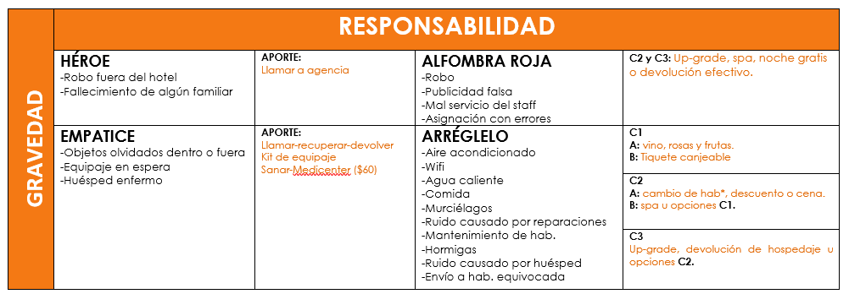

**Información General Check-In**

**Arenal Springs solicita a todas las unidades de transporte utilizadas por grupos apagar sus vehículos al llegar a las instalaciones. Esto incluye:**

* El proceso de check-in cuando los huéspedes se bajan del bus para hacer el registro.
* Cuando ingresan a dejar equipaje.
* Cuando ingresan a dejar huéspedes después de tour.
* Cuando ingresan a recoger equipaje.
* Cuando los conductores limpian y lavan sus vehículos.

1. **Desayuno buffet:** todos los días de 6.30 a.m. a 9.30 a.m.
2. **Piscinas y aguas termales:** de 8.00 a.m. a 10 p.m. El retiro de toallas se hace en los vestidores.
3. **Wi-Fi:** internet inalámbrico. No requiere contraseña, y es gratuito.
4. **Apertura de cuenta para cargos adicionales:** Para habilitarla, deben de solicitarla en la recepción dejando una garantía de tarjeta. Así podrán cargar alimentos, bebidas, tours, masajes, entre otros, a la habitación y pagar al check out.
5. **Caja fuerte:** para el manejo de la caja fuerte deben de presionar el botón que se encuentra adentro, seguido de un código compuesto por 3 números y 1 letra.
6. **Golf Carts:** los huéspedes pueden solicitar un carrito de golf digitando #0 desde la habitación.
7. **Clases de yoga:** son gratuitas y se imparten todos los días a las 6:30 a.m.
8. **Minibar:** las bebidas encontradas en el refrigerador son complementarias por la primera noche.
9. **Área de fumado:** se ubica a la entrada del hotel y los golf carts están disponibles para transportar a los huéspedes. Todo el hotel es un espacio libre de humo.

**Recepción abierta 24 horas. Digite “0” para asistencia.**

**Horario de servicios**

**Restaurante Internacional**: 6.30 a.m. a 9.30 a.m. y de 6 p.m. a 9.30 p.m. (Desayuno y cena)

**Restaurante Italiano**: 12 p.m. a 9.30 p.m. (Almuerzo y cena)

**Sushi Bar**: 10.00 a.m. a 9.30 p.m.

**Bar Húmedo**: 10.00 a.m. a 9.30 p.m.

**Lobby Bar**: 12 p.m. a 9.30 p.m.

**Natria Spa**: 10.30 a.m. a 6.00 p.m.

**Souvenir Gift Shop**: 6.00 a.m. a 10.00 p.m.

**Tour Operador**: 7.00 a.m. a 5.00 p.m.

**Recepción**: 24 horas.